**BRASIL MILITARY DEVELOPMENT**

**Levantamento dos Requisitos**

Aluno. Nycolas Gusmão dos Ramos

Nycolas.ramos@unigranrio.br

**Componentes do Projeto:**

Turma de BI

Noite

Insight Data Services – Documento de Requisitos – Brasil Military Development

**Histórico de Versões**

|  |  |  |  |  |
| --- | --- | --- | --- | --- |
| **Data** | **Versão** | **Descrição** | **Autor** | **Aprovado por** |
| 15/09/2021 | 1.0 | Versão inicial do projeto | Nycolas Gusmão | Anderson |
|  |  |  |  |  |
|  |  |  |  |  |
|  |  |  |  |  |
|  |  |  |  |  |
|  |  |  |  |  |
|  |  |  |  |  |
|  |  |  |  |  |

Insight Data Services – Documento de Requisitos – Brasil Military Development

**Sumário**

**1 INTRODUÇÃO .....................................................................................................................................................5**

**2 IDENTIFICAÇÃO DOS STAKEHOLDERS ....................................................................................................6**

2.1 STAKHOLDERS DO CLIENTE........................................................................................................................6

2.2 STAKHOLDERS DA EQUIPE DE DESENVOLVIMENTO..................................................................................6

**3 LEVANTAMENTO DE REQUISITOS .............................................................................................................7**

3.1 ENTREVISTA................................................................................................................................................7

3.2 OUTROS MÉTODOS .....................................................................................................................................7

**4 PLANO DE AÇÃO 5W2H...................................................................................................................................8**

4.1 WHAT?........................................................................................................................................................8

4.2 WHY?..........................................................................................................................................................8

4.3 WHERE? .....................................................................................................................................................8

4.4 WHO?..........................................................................................................................................................8

4.5 WHEN?........................................................................................................................................................8

4.6 HOW? .........................................................................................................................................................8

4.7 HOW OFTEN? ............................................................................................................................................8

**5 DEFINIÇÃO DE REQUISITOS.........................................................................................................................9**

5.1 RQ-01 – NOME..........................................................................................................................................9

5.2 RQ-02 – NOME..........................................................................................................................................9

5.3 RQ-0N – NOME.........................................................................................................................................9

**6 FONTES DE DADOS..........................................................................................................................................10**

6.1 FONTE 1 ...................................................................................................................................................10

6.2 FONTE 2 ...................................................................................................................................................10

6.3 FONTE 3 ...................................................................................................................................................10

**7 ANEXOS ..........................................................................................................................................................11**

7.1 ROTEIRO DA ENTREVISTA............................................................................................................................11

**8 TERMO DE COMPROMISSO .....................................................................................................................12**

Insight Data Services – Documento de Requisitos – Brasil Military Development

**1 Introdução**

Este documento tem por finalidade coletar, analisar e definir os principais requisitos do estudo de caso Brasil Military Development O documento procura demonstrar os principais problemas atuais e o foco investigativo desejado pelo cliente.

Insight Data Services – Documento de Requisitos – Brasil Military Development

**2 Identificação dos Stakeholders**

Esta seção tem o objetivo de definir quem são as pessoas-chaves no projeto, tanto da parte do cliente quanto da parte da empresa desenvolvedora.

***2.1Stakholders do Cliente***

|  |  |  |  |
| --- | --- | --- | --- |
| Nome | Cargo | Papel | Observações |
| Nycolas Gusmão | Proprietário | Engenheiro | Proprietário e Contribuinte |
| Vilberto Ataide | Gerente | Gerente | Key user |
| Matheus Ramos | Pesquisador | Operacional | Desenvolvedor Bélico |
|  |  |  |  |
|  |  |  |  |

***2.2Stakholders da Equipe de Desenvolvimento***

|  |  |  |  |
| --- | --- | --- | --- |
| Nome | Cargo | Papel | Observações |
| Anderson  Nascimento | Gerente do Projeto | Desenvolvedor | Proprietário da Insight |
| Jonatha Serpa | Design de  Dashboard |  |  |
|  |  |  |  |
|  |  |  |  |
|  |  |  |  |

Insight Data Services – Documento de Requisitos – Brasil Military Development

**3 Levantamento de Requisitos**

**3.1Entrevista**

O roteiro da entrevista inicial encontra-se no Anexo 1

|  |  |  |  |
| --- | --- | --- | --- |
| Data | Entrevistador(es) | Entrevistado(s) | Assunto |
| 26/08/2021 | Anderson  Nascimento | Nycolas Gusmão | Primeira reunião de  projeto |
| 27/08/2021 | Jonatha Serpa | Vilberto Ataide | Prototipação dos  dashboards |

**3.2Brainstorming**

Foi elaborado no dia 27/08/2021 um brainstorming com o Key User, onde foram definidos os elementos de tela.

Insight Data Services – Documento de Requisitos – Brasil Military Development

**4 Plano de Ação 5W2H**

Esta seção apresenta a descrição do plano de ação 5W2H que deve ser utilizado para descobrir o que será feito, porque, onde, quem irá fazer, quando será feito, como e com que frequência irá fazer.

**4.1What?**

A construção de um projeto de BI com a disponibilização dos dados para a tomada de decisão.

**4.2Why?**

Porque os stakeholders precisam ter uma melhor visão sobre os seus clientes, produtos e vendas.

**4.3Where?**

A Fabricante possui atualmente um único Centro de Desevolvimento, todo o BI deverá ser baseado nela.

**4.4Who?**

O proprietário e o gerente de vendas farão uso dos dashboards.

**4.5When?**

O projeto vai durar cerca de 60 dias. A princípio a entrega deverá ser até 04/11/2021.

**4.6How?**

Será entrega um dashboard geral com as informações solicitadas. Serão construídos também um Data Warehouse, e será realizado o ETL.

**4.7How Often?**

O Dashboard será atualizado todos os dias à 17:00PM.

Insight Data Services – Documento de Requisitos – Brasil Military Development

**5 Definição de Requisitos**

Esta seção apresenta os requisitos indispensáveis identificados a partir das entrevistas e reuniões realizadas com o cliente.

***5.1RQ-01 – Análise de equipamentos mais pedidos***

Verificar os equipamentos mais comprados do fabricante.

***5.2RQ-02 – Análise de frequência de pedidos***

Verificar dias e horários em que há maior número de pedidos.

***5.3RQ-04 – Análise Financeira***

Verificar indicadores financeiros, quantidade de equipamentos e produtos vendidos, valor de vendas e descontos. A análise deverá ser feita por dia, mês e ano.

***5.4RQ-05 – Análise de Perfis de cliente***

Verificar os clientes por pedidos realizados e tipos de equipamentos preferidos.

***5.5RQ-06 – Satisfação do Cliente***

Verificar a satisfação do cliente a partir dos dados do pós-venda.

Insight Data Services – Documento de Requisitos – Brasil Military Development

**6 Fontes de Dados**

Esta seção apresenta uma análise preliminar das fontes de dados disponíveis na empresa e também as fontes externas, se estas forem utilizadas no projeto.

***6.1Fonte 1***

Sistema de informação da Fabricante.

Insight Data Services – Documento de Requisitos – Brasil Military Development

**7 Anexos**

***7.1Anexo 1 - Roteiro da entrevista***

Este anexo apresenta as perguntas iniciais que deverão ser feitas aos stakeholders.

Insight Data Services – Documento de Requisitos – Brasil Military Development

**8 Termo de Compromisso**

Este documento foi elaborado com a participação de todos os envolvidos no projeto, conforme listado na seção 1 deste documento.

Por assim estarem de acordo com a análise do projeto, subscrevemo-nos:

______________________________, __________, _________________________ de ______________. Local e Data

____________________________________________

Nycolas Gusmão dos Ramos

Brasil Military Development

____________________________________________

Anderson Silva do Nascimento

Insight Data Services

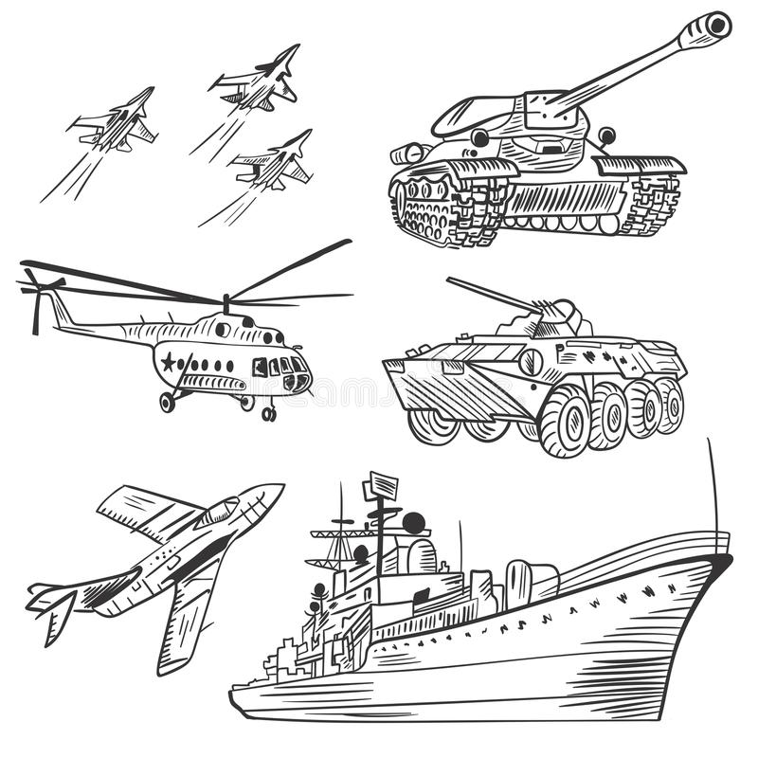Insight Data Services – Documento de Requisitos – Brasil Military Development